TẬP HUẤN BỒI DƯỠNG ỨNG DỤNG PHƯƠNG PHÁP DẠY VÀ HỌC KÍCH THÍCH TƯ DUY TRONG TRƯỜNG MẦM NON

Giảng viên : Trần Thị Bảo Ngọc – Chuyên viên trường quốc tế UNIS
Thời gian : 2 ngày ( 20-21/07/2023)

PHƯƠNG PHÁP DẠY VÀ HỌC KÍCH THÍCH TƯ DUY
Inquiry Based Learning
(KHẢO SÁT/TRUY VẤN)
Đôi nét về phương pháp
- Xuất hiện những năm 60 thế kỷ XX
- Một cách dạy để người học có tư duy hệ thống
- Cách học : Học cùng nhau, làm việc cùng nhau
Tip điều hành lớp học :
- Thảo thuận một số quy định, hiệu lệnh trong lớp của cô. (Lắc xắc xô, Giơ tay, một người nói những nhóm khác im lặng) Giáo viên thống nhất với cả lớp từ đầu tiết học.
- Họat động : Chuyện trò trong bữa tiệc

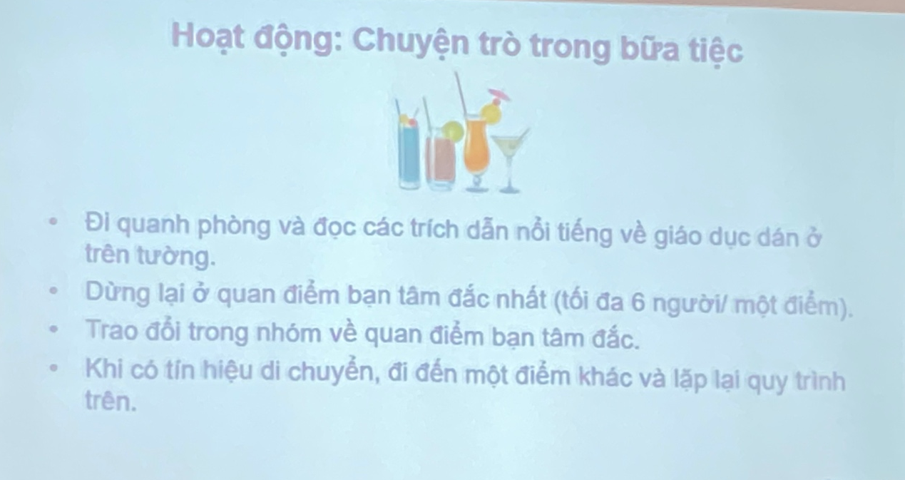

- Trao cho trẻ cơ hội suy nghĩ, tìm cách giải quyết, không chờ đợi cô giáo
trẻ chủ động học, có tuy duy liên kết
- Dạy trên sách vở thợ truyền kiến thức dạy thụ động. Hiện nay nhiều nơi vẫn áp dụng cách dạy áp đặt, không lăng nghe trẻ nói nhìn nhận trẻ theo phương diện “mỗi trẻ là một cá thể riêng biệt, có tình cảm, cảm xúc, suy nghĩ riêng”.
- Cách nhìn nhận trẻ thay đổi cách dạy trẻ thay đổi.
- Mục tiêu tìm hiểu

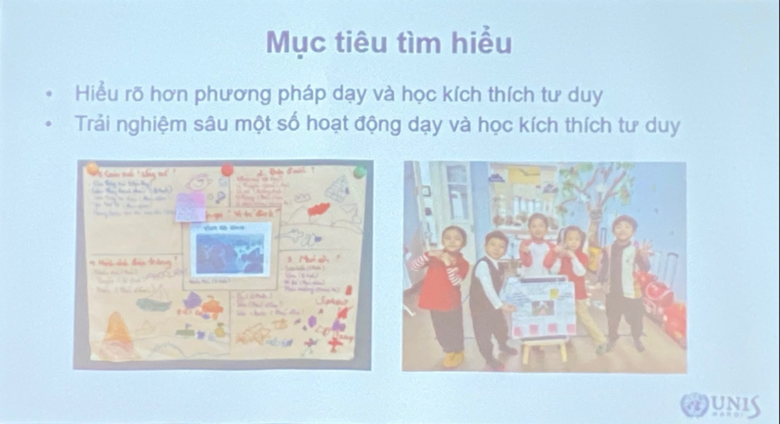

- Phương pháp dạy học kích thích tư duy
Xem video giới thiệu phương pháp : Baby Childhood Series
https://youtu.be/jwhyHc79x5I

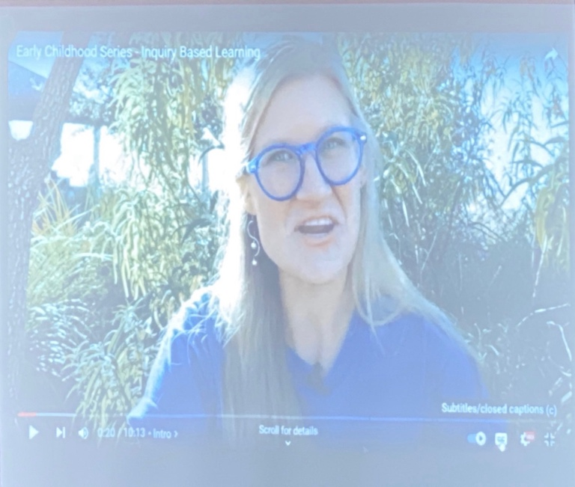

B1 : Câu hỏi - Question
- Người lớn đặt câu hỏi rộng, mở, khuyến khích trẻ đưa ra ý kiến của mình (con muốn học gì về con sâu?)
- Mục tiêu ban đầu của phương pháp hoàn toàn độc lập.
- Một số hs ko chắc chắn về việc đặt câu hỏi, ngại ngùng chia sẻ giáo viên nhìn và phát hiện ra hứng thú của trẻ, làm mẫu sự thể hiện cho trẻ xem (cô băn khoăn ko biết con sâu ăn gì nhỉ? Có ai có câu hỏi nào khác không?). Dành thời gian cho trẻ nghĩ và đặt câu hỏi. giáo viên viết câu hỏi của trẻ để định hướng các hoạt động tiếp theo, biết được sự quan tâm của trẻ
B2 : Nghiên cứu – Investigate
- GV khuyến khích trẻ khám phá các câu hỏi của mình : đọc sách / quan sát … được lặp đi lặp lại, hoặc tiến hành thí nghiệm (đo chiều dài của sâu, quan sát nó bò, giữ trên tay để quan sát
- GV là người cùng học, nên hãy cùng nói ra những ý kiến của mình với trẻ, có thể chia sẻ những khám phá của mình với trẻ giúp trẻ nhìn thấy nghiên cứu là như thế nào.
B3 : Chia sẻ kiến thức – Sharing
- GV Khuyến khích trẻ chia sẻ với các bạn học trong lớp : tranh vẽ (những đièu trẻ quan sát được), biểu đồ, Ghi chép những lời nói của trẻ trong quá trình nghiên cứu của trẻ trẻ đc thực hành giao tiếp, trao đổi ý kiến của mình. Những bạn còn lại thực hành kỹ năng nghe. Hoạt động này đc thực hiện trong thời gian tập trung của lớp, có thể kết hợp với việc mời phụ huynh đến cùng nghe.
- Trẻ nhút nhát GV làm mẫu và nhẹ nhàng khuyến khích trẻ
B4 : Suy ngẫm – Reflect
- Chúng ta học gì thông qua những trải nghiệm này? Các con muốn tìm hiểu gì thêm nữa? tạo cơ hội cho trẻ suy ngẫm về những hoạt động đã trải nghiệm GV đánh giá được năng lực và kiến thức của trẻ học đc gì, mở ra cánh cửa mới cho vấn đề nghiên cứu
- Đây là bước dễ bị cắt ngắn nhưng vô cùng quan trọng trong phương pháp dạy học kích thích tư duy
PP này có thể sử dụng trong trường mầm non, và ngay khi ở nhà

- Giáo viên trong dạy và học kích thích tư duy

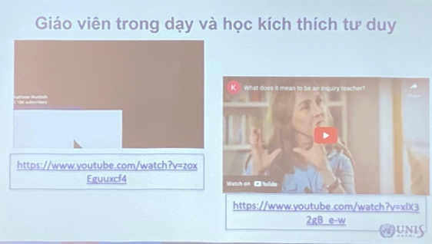
https://www.youtube.com/watch?v=zoxEguuxcf4
https://www.youtube.com/watch?v=xlX32gB_e-w

  - Sự khác biệt giữa giáo viên dạy học kích thích tư duy với giáo viên khác
- Cách nhìn nhận học sinh : Hs là người quan trọng nhất, những người có khả năng, ham hiểu biết, là đối tác trong việc học, nhìn thấy tiềm năng trong mỗi đứa trẻ
- Tìm cách để trẻ phát triển một cách tối đa, đầy hứng thú
- Đặt câu hỏi nhiều hơn là nói cho trẻ biết. Họ có nói nhưng cách làm việc chủ yếu là thông qua câu hỏi, nhiều dạng câu hỏi mở ra cho trẻ cách để trẻ tìm hiểu.
- Đây không phải là phương pháp khiến cho một lớp học trở nên lộn xộn, tự do mà giáo viên là người biết cách ngồi làm việc với học sinh, mở ra cơ hội cho trẻ, nắm bắt chắc chương trình để tìm cách kết hợp giữa chương trình học và sở thích của trẻ. GV có thư viện các hình thức hoạt động đa dạng, không phụ thuộc sách giáo khoa
- GV sẵn sàng chia sẻ quá trình học của mình với trẻ, sẵn sàng nói “Cô không biết” “Cô muốn biết chúng mình sẽ tìm hiểu vấn đề này như thế nào?” không hướng dẫn thụ động, không là trung tâm mà bên cạnh học sinh, là những giáo viên có tư duy phức tạp, có thể nhìn ra cái đích để học sinh hướng tới, làm việc với hứng thú sở thích mối quan tâm của học sinh để đưa trẻ lên một mức độ cao hơn. Lắng nghe, quan sát, phản xạ đáp ứng những gì học sinh thể hiện.
- GV đem xu hướng tư duy thiết kế hoạt động/ môi trường tới lớp

  - Ai cũng có thể là giáo viên dạy học kích thích tư duy không?
Có những giáo viên không thể làm được. Nếu bạn không sẵn sàng buông bỏ suy nghĩ bạn là người kiểm soát mọi thứ, cố gắng có được quyền lực của người giáo viên thì phương pháp này không phù hợp với bạn
Nhưng nếu bạn là người biết lắng nghe, tôn trọng ý kiến của trẻ, những kiến thức, kiến thức cùng nhau xây dựn ý tưởng thì bạn phù hợp với việc này
PP này dành cho những người tò mò, luôn muốn tìm hiểu, đem khuynh hướng tư duy vào công việc của mình, luôn tìm kiếm cơ hội để hiểu trẻ của mình, tìm cơ hội hiểu bản chất công việc của mình “tôi có thể làm gì giúp trẻ bước lên một bậc cao hơn?”
GV dạy học phương pháp kích thích tư duy là những người luôn tư duy, luôn tìm hiểu, học hỏi, thậm chí là học hỏi từ trẻ.
VD: Đánh giá trẻ : không chỉ sử dụng trên form cứng, mà cần tìm hiểu sâu hơn về nhận thức kỹ năng của trẻ, bởi tiềm ẩn của một đứa trẻ sẽ khiến chúng ta bất ngờ.

- Hoạt động Thấy – Nghĩ – Muốn biết
- Xem video : Làm bảo mẫu ở vườn bách thú (ko có tiếng, chỉ xem hình)

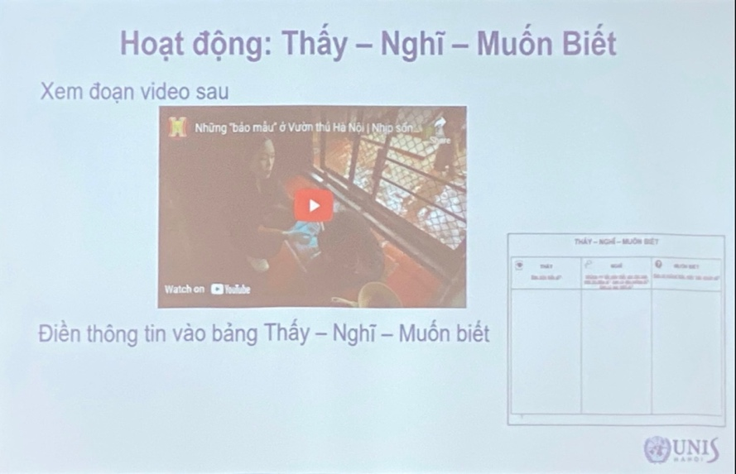

Thấy – Nghĩ – Muốn biết
Thấy | Nghĩ | Muốn biết
Là những hình ảnh thấy (thường là những câu miêu tả, tường thuật một cách chân thật nhất kể lại trình tự hành động, sự việc)  VD: Con sư tử há mồm | Từ những câu miên tả, tường thuật liên tưởng đến điều gì?  VD: Con sư tử ngáp, buồn ngủ | Đặt câu hỏi cho những gì mình thấy mình nghĩ  VD: Con sư tử ngủ ở đâu? Con sư tử buồn không?

- Khi hỏi trẻ nghĩ gì? Luôn hỏi trẻ vì sao con nghĩ thế? Chi tiết nào khiến con nghĩ vậy?
Bài học từ hoạt động này :
+ Phát triển ngôn ngữ : làm quen chữ viết (thông qua ghi chép của cô)
+ Tạo bước đệm cho việc nói trước đám đông : thảo luận trong nhóm nhỏ, rồi chia sẻ cho cả lớp.
+ Rèn luyện kỹ năng trình bày, thuyết trình trước đám đống
+ Ghi nhớ, hiểu ý kiến của người khác
+ Chấp nhận sự khác biệt của người khác
+ Học lẫn nhau
+ Luôn luôn quan sát, miêu tả chi tiết, liên hệ thông qua các chi tiết, giúp mình hiểu thêm điều gì, mình muốn tìm hiểu thêm gì. giáo viên cần khích lệ trẻ đặt càng nhiều câu hỏi càng tốt.
Tạo cho trẻ thói quen tư duy (cần phải lặp đi lặp nhiều lần)

Cách sử dụng hoạt động THẤY – NGHĨ – MUỐN BIẾT trong các hoạt động khác nhau :
- Tạo hình
Xem video : Aelita Andre – Prodigy of colour exhibition in New York City
https://youtu.be/23hWMvSrZx8

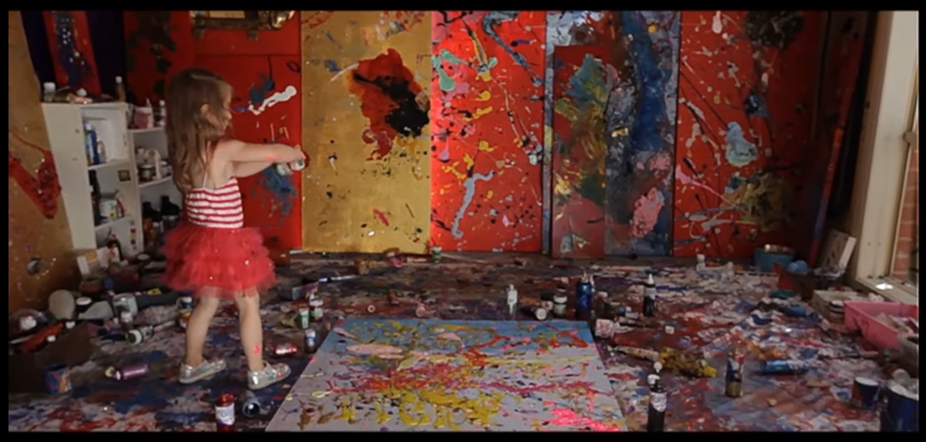

- Giới thiệu qua về video : GV Giới thiệu phong cách từ một hoạ sĩ nhí Aelita Andre – thần đồng màu sắc , trẻ sẽ tìm hiểu và tìm cách thực hiện theo phong cách
- Một số VD thực tế : hoạt động ở giai đoạn đầu chủ đề, nên không đánh giá đúng sai, mà qua đó biết được hiểu biết của trẻ đang ở đâu

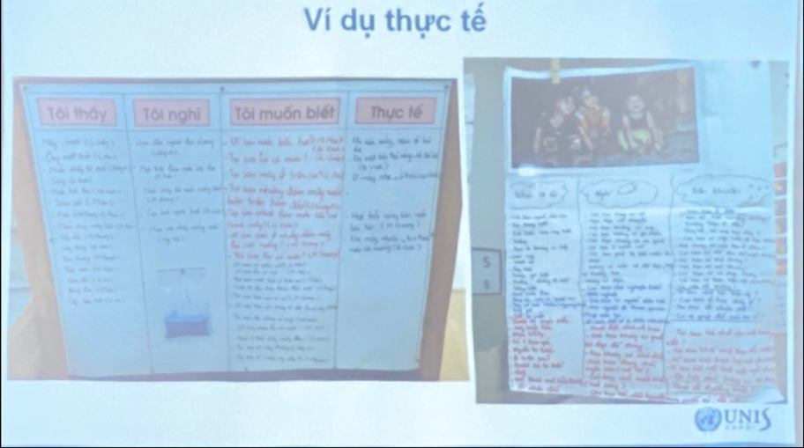

trẻ luôn luôn đc bộc lộ bản thân, không sợ sai, sai sẽ tìm cách để sửa
không nhất thiết thực hiện theo tiến trình của giờ học thông thường, thời lượng tổ chức hoạt động cũng cần dài hơn 1 tiết học ko thể hiện rõ đc phương pháp, mà được thể hiện trên 1 chuỗi các hoạt động
- Hoạt động : Đĩa lót
- Xem video : Làm bảo mẫu ở vườn bách thú (Video có tiếng)
- https://youtu.be/EgkTjd3_xa8

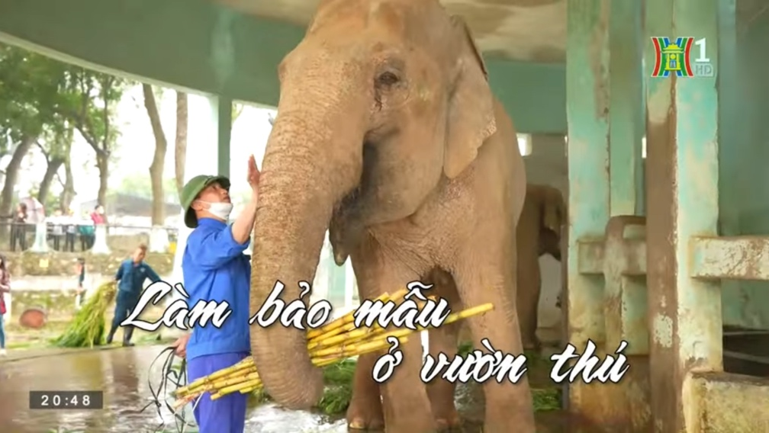

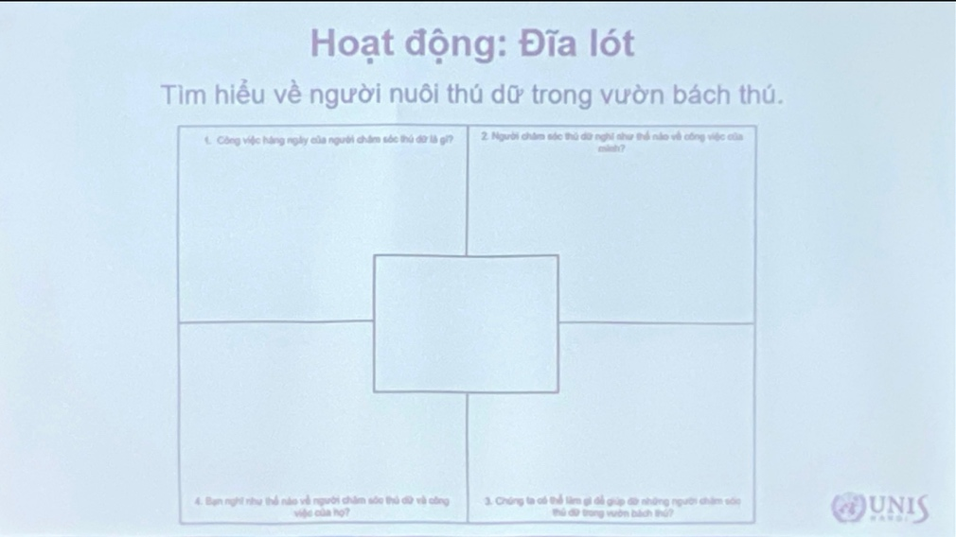

Hoạt động nhóm (giáo viên sẽ đi qua các nhóm lắng nghe, quan sát và sẽ điều chỉnh/ can thiệp sau khi chia sẻ)
- Trả lời các câu hỏi :
+ Công việc hàng ngày của người chăm sóc thú dữ là gì?
+ Người chăm sóc thú dữ nghĩ như thế nào về công việc của mình?
+ Bạn nghĩ như thế nào về người chăm sóc thú dữ và công việc của họ?
+ Chúng ta có thể làm gì để giúp đỡ những người chăm sóc thú dữ trong vườn bách thú?
- Thêm các câu hỏi vào ô trống ở giữa
- Trao đổi thông tin với nhóm bên cạnh
Chia sẻ với cả lớp
Một điều học được từ nhóm bạn là gì?
- Khi ghép nhóm xong câu hỏi đặt ra là : Con nghe được gì/ học được gì từ bạn?
Giúp trẻ tập trung lắng nghe, những gì bạn nói có gì giống và khác với mình, từ đó tạo tư duy và kiến thức khắc sâu hơn với trẻ.
Kỹ năng liên hệ vô cùng quan trọng: Khi nói những cái mới phải liên hệ với những cái cũ
- GV có thể giúp trẻ chỉnh sửa những suy nghĩ của mình, tạo cơ hội để trẻ tự nghĩ ra các phương án để thử tạo cho trẻ cơ hội tự chủ , luôn muốn biết, tò mò tìm hiểu những vấn đề xung quanh tạo nền tảng cho việc học suốt đời.
- GV có thể tạo một bức tường câu hỏi hình thành thói quen đặt câu hỏi.

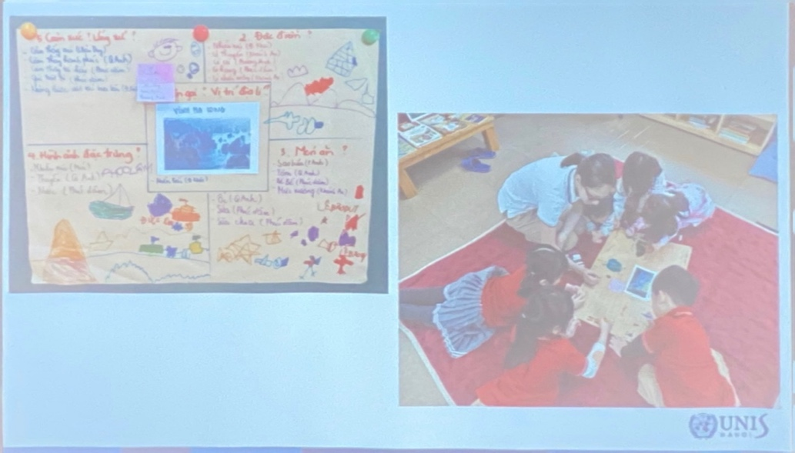

- Hoạt động: Vận dụng trí tuệ tập thể
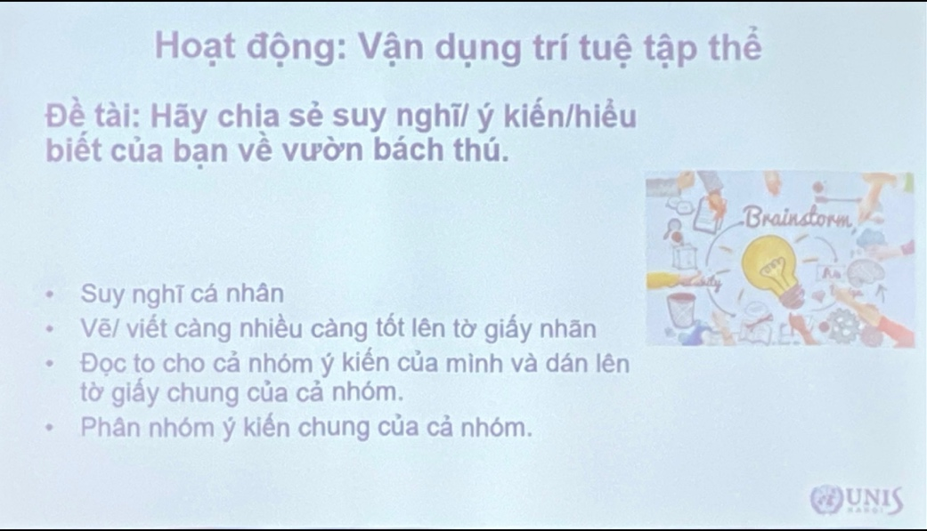

Nguyên tắc :
+ Không phán quyết, không phán xét
+ Khuyến khích các ý tưởng điên rồ
+ Dựa trên những ý tưởng của người khác (luôn có “và” : Bạn nói cái này “và” tôi nói cái này)
+ Tập trung vào chủ đề : luôn chú ý đến suy nghĩ của trẻ đang ở đâu, tránh cho trẻ đi lạc hướng
+ Một người nói, mọi người hiểu : lắng nghe người khác nói và bổ sung ý tưởng
+ Số lượng : trong thời gian nhất định cần có nhiều ý tưởng nhất có thể.
Hoạt động nhóm : ( sử dụng cả chữ viết và hình ảnh, ưu tiên hình ảnh, dùng bút màu, giấy màu khác nhau.)
B1: Viết ý kiến của m vào giấy màu
B2: Dán các ý kiến lên giấy A0
B3: Đọc toàn bộ các ý kiến, phân loại các ý tưởng giống nhau
B4: Tổng hợp các ý tưởng ở bao nhiêu nhóm

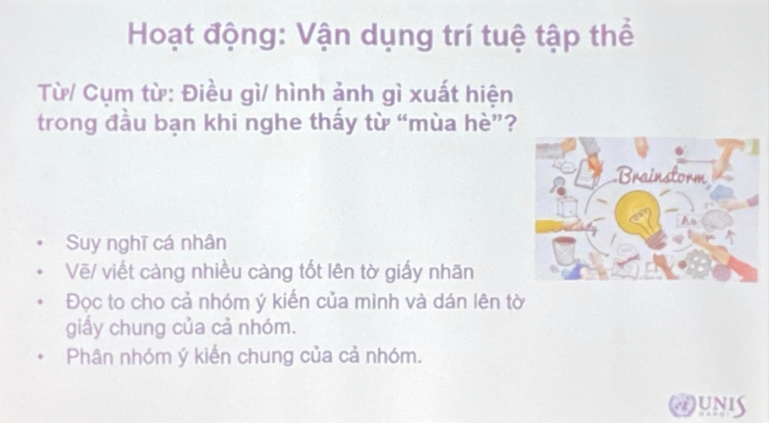

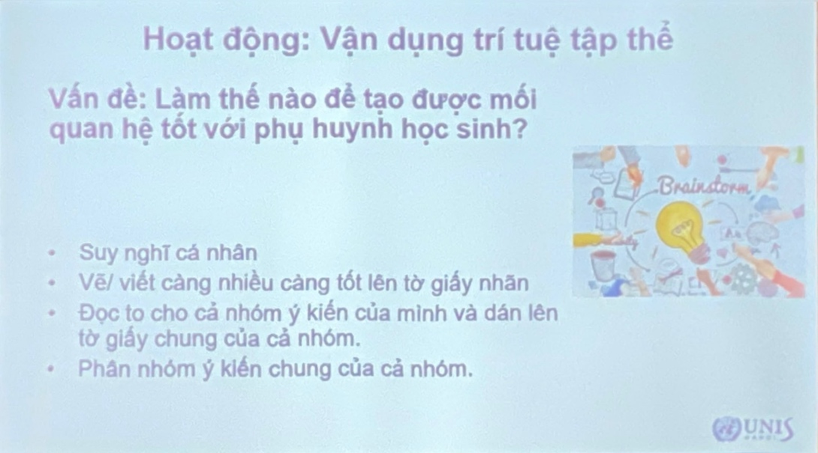

Hoạt động vận dụng trí tuệ tập thể sử dụng sau hoạt động thấy nghĩ muốn biết
Với nội dung bàn luận về vấn đề thì có thể sử dụng lúc nào cũng được

- Hoạt động: Các hướng la bàn

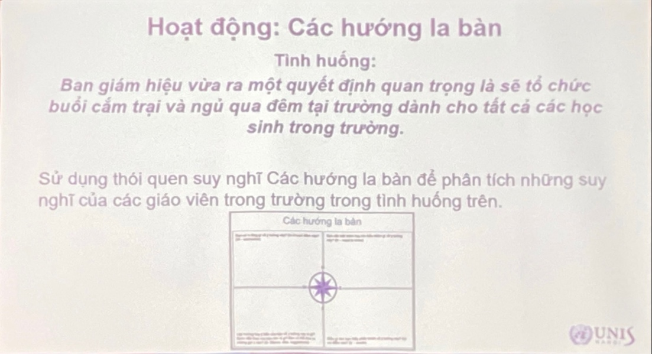

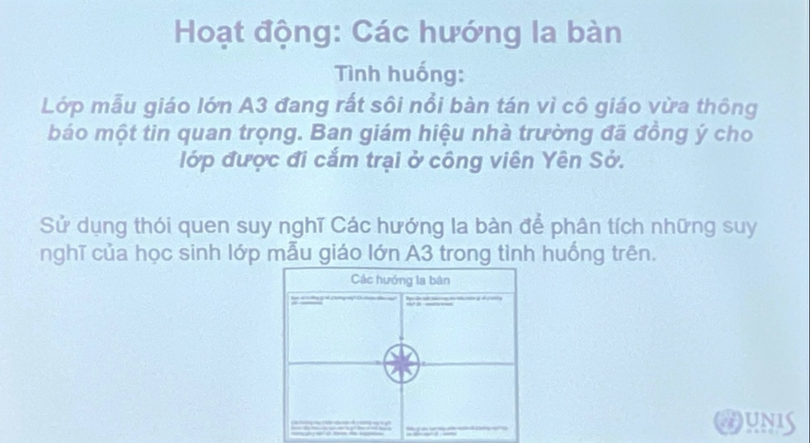

Cách tiến hành :
- Đưa ra một vấn đè cho trẻ cùng suy ngẫm
- Lần lượt đặt câu hỏi và lấy thông tin theo thứ tự các hướng :
Hướng 1 : Đông (Ô phía dưới bên phải) – East = excitements : Điều khiến mình cảm thấy hứng thú
Điều gì khiến các con thích thú/ phấn khích về vấn đề này?
Hướng 2 : Tây (Ô trên bên trái) – West = worrisome : Điều khiến mình thấy lo lắng, băn khoăn
Điều gì khiến các con lo lắng về vấn đề này?
Hướng 3 : Bắc (Ô trên bên phải ) – North = need to know: Những điều cần biết, thêm thông tin
Hướng 4 : Nam (Ô dưới bên Trái) – Sounth = stance, step, suggestions : Gợi ý, quan điểm, có suy nghĩ gì về ý tưởng đó, kế hoạch của bạn là gì?
Mục đích :
- Xem xét một quan điểm/ ý tưởng từ nhiều góc độ khác nhau
- Xác định các phần cần thu thập thêm thông tin
- Đánh giá đưa ra nhận định cá nhân
Ví dụ thực tế : chủ đề trường tiểu học

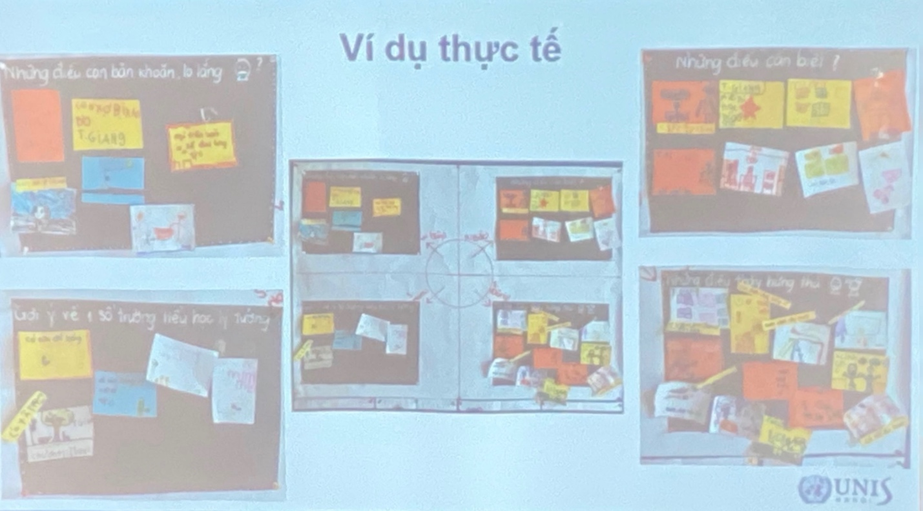

- Hoạt động : Hình dung và dự đoán
Yêu cầu trẻ nhắm mắt lại tưởng tượng và vẽ lại những hình ảnh trẻ tưởng tượng ra giấy
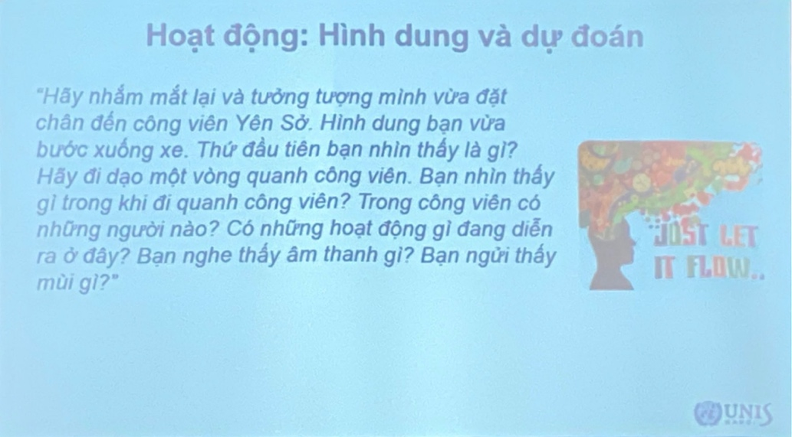

Nghe và hình dung dự đoán câu chuyện
(Kênh kể chuyện tiếng anh cho trẻ Storiyline online)

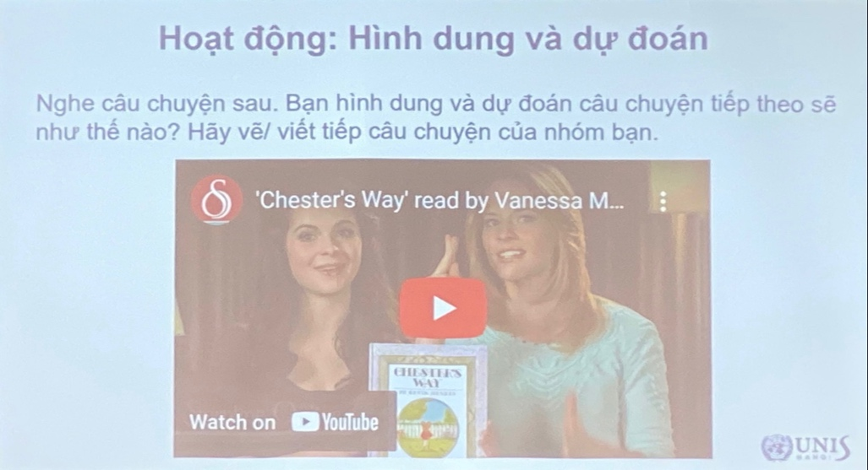

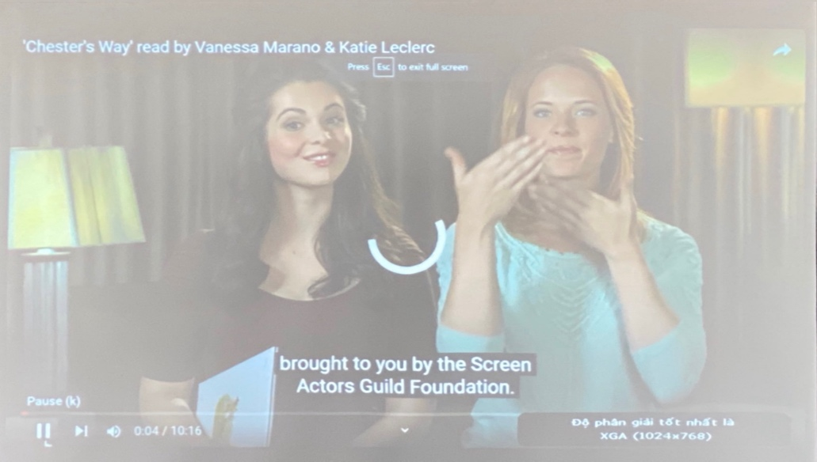

Kênh vận động cho trẻ

